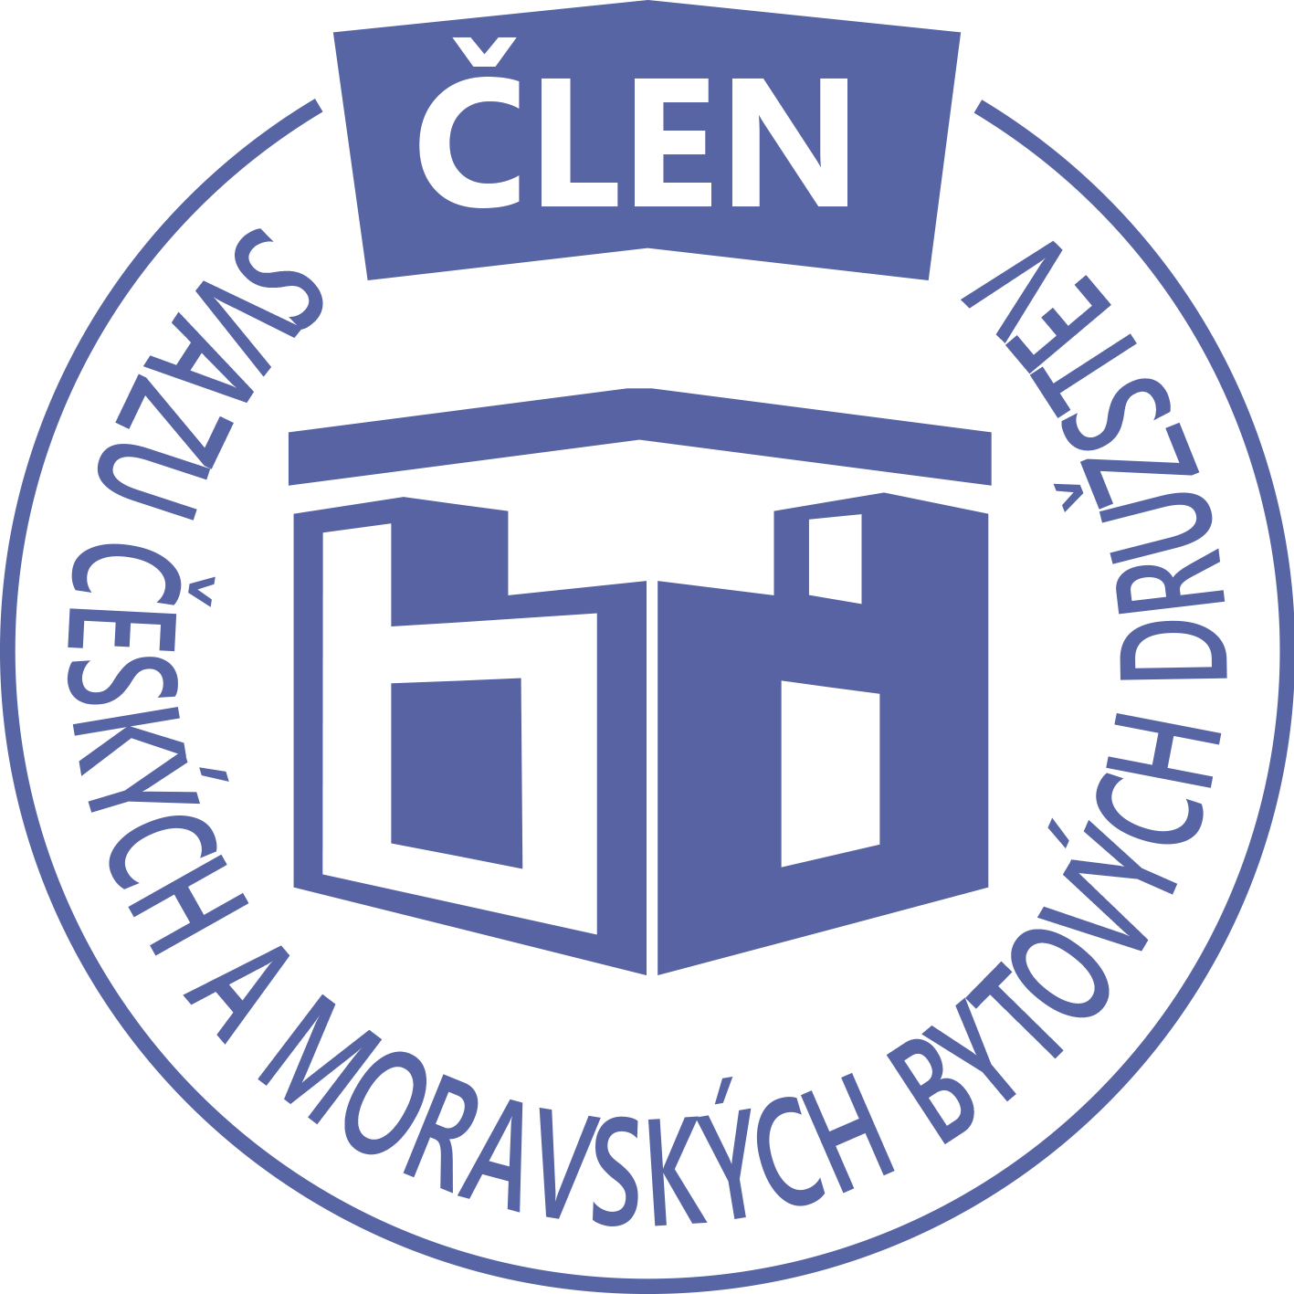STAVEBNÍ BYTOVÉ DRUŽSTVO JABLONNÉ NAD ORLICÍ
Slezská 350, Jablonné nad Orlicí, 561 64, IČO: 13582691, tel.: 725 396 281, sbdjablo@seznam.cz

P O Z V Á N KA
Na jednání představenstva SBD Jablonné nad Orlicí,
které se bude konat 8. 10. 2018 v 17 hodin
v kanceláři SBD Jablonné nad Orlicí, Slezská 350, 561 64 Jablonné nad Orlicí

Program:

1) Schválení programu jednání

2) Finanční záležitosti – fond - www.arcacapital.com

3) Kontrola zápisu a úkolů z minulého jednání představenstva

4) Informace z jednotlivých úseků

5) Různé

Změna programu vyhrazena

Václava Koblížková
Předsedkyně SBD Jablonné nad Orlicí

Zápis č. 8 Usnesení č. 8 – 10 / 2018

z jednání představenstva, konané dne 8. října 2018 v kanceláři správy SBD.

Přítomní: dle prezenční listiny.

Ad1) jednání představenstva zahájila předsedkyně SBD Jablonné nad Orlicí paní Václava Koblížková a přivítala zástupce Arca Cupital pana Pavla Drozda, který přišel s nabídkou na investování volných finančních prostředků.
Jedná se o investiční dluhopisy, možnost investování na 3 roky, při předpokládaném výnosu 5% v hrubém. Výnos je vyplácen ročně na účet. Společnost je česko-slovenská, investuje do nemovitostí, minerálních vod Korunní a Ondrašovka, potravinářství a obnovitelných zdrojů. Není pojištění od banky, přímá záruka vydaný dluhopis.
Ad2)Předsedkyně představenstva seznámila přítomné s programem a nechala o něm hlasovat. Program byl jednohlasně schválen.
Ad3) člen představenstva Josef Unčovský provedl kontrolu znění zápisu a usnesení číslo 7 ze dne 10.9. 2018, představenstvo jej vzalo na vědomí bez připomínek.
Ad4)členka představenstva Martina Gregušová informovala přítomné členy o stavu pokladny, kde je 210 000,-Kč, na účtech u České spořitelny 5 780 866,-Kč a ČSOB 229 200,-Kč
HS 418 přijato oznámení o odstoupení paní Krejsové z funkce předsedkyně výboru samosprávy.
HS 417 přišlo oznámení, že anténa na HD nefunguje. Je možná úprava, nabízí firma Motyčka, zakoupit a nainstalovat zařízení, které tento problém odstraní trvale. Cena tohoto zřízení je
2 800,-Kč bez daně na jeden dům.
Ad5) člen představenstva Josef Unčovský přečetl zápis z domovních schůzí
HS 407 odhlasován vyšší příspěvek do fondu oprav
HS 409 seznámení s informacemi ze shromáždění delegátů, běžná údržba domu a projednání návrhu na nový výbor samosprávy.
Ad6) členka představenstva Hana Simonová seznámila přítomné se změnami v členských vztazích:
HS 404 smlouva o podnájmu družstevního bytu ev. č. 21/615 mezi nájemcem Vlastou Brožkovou, nar. 18.7.1950 a podnájemcem Soňou Dupalovou, nar. 31.3.1990. Smlouva se uzavírá na dobu určitou od 1.10.2018 do 30.9.2020 Byt bude užívat sama.
HS 416 dohoda o převodu členských práv a povinností mezi převodcem Josefem Simonem, nar. 15.7. 1962 a nabyvatelem Hanou Simonovou, nar. 23.5.1960 , tato dohoda nabývá účinnosti ke dni 20.7.2018. Součástí této dohody je Prohlášení o vzájemném majetkovém vypořádání.
HS 416 do kanceláře SBD byla po několika urgencích dne 26.9.2018 doručena kupní smlouva ze dne 19.1.2017. Prodávající Zdeněk Dytrich a Jiřina Dytrichová a kupující Nikola Dobřanská a Petr Kurečka se dohodli, že manželé Dytrichovi budou byt zatím užívat jako nájemníci.

Ad7) představenstvo SBD Jablonné nad Orlicí, po schválení shromáždění delegátů, rozhodlo o zvýšení odměny pro tyto funkce:
Předseda a místopředseda SBD ve výši 1 000,-Kč, členové představenstva a předseda kontrolní komise 700,-Kč, předsedové samospráv 300,-Kč. Odměna za vykonanou práci 100,-Kč. Tyto změny budou provedeny za druhé pololetí roku 2018, poplatek na správu bude zvýšen na 150,-Kč od 1.1.2019 a to tak, že se sníží zálohy na teplo, aby byla zachována výše plateb pro členy SBD.

Usnesení č. 8-10 / 2018 Představenstvo bere na vědomí:
Ad1) jednání představenstva zahájila předsedkyně SBD Jablonné nad Orlicí paní Václava Koblížková a přivítala zástupce Arca Cupital pana Pavla Drozda, který přišel s nabídkou na investování volných finančních prostředků.
Jedná se o investiční dluhopisy, možnost investování na 3 roky, při předpokládaném výnosu 5% v hrubém. Výnos je vyplácen ročně na účet. Společnost je česko-slovenská, investuje do nemovitostí, minerálních vod Korunní a Ondrašovka, potravinářství a obnovitelných zdrojů. Není pojištění od banky, přímá záruka vydaný dluhopis.
Ad2)Předsedkyně představenstva seznámila přítomné s programem a nechala o něm hlasovat. Program byl jednohlasně schválen.
Ad3) člen představenstva Josef Unčovský provedl kontrolu znění zápisu a usnesení číslo 7 ze dne 10.9. 2018, představenstvo jej vzalo na vědomí bez připomínek.
Ad4)členka představenstva Martina Gregušová informovala přítomné členy o stavu pokladny, kde je 210 000,-Kč, na účtech u České spořitelny 5 780 866,-Kč a ČSOB 22 431,-Kč
HS 418 přijato oznámení o odstoupení paní Krejsové z funkce předsedkyně výboru samosprávy.
HS 417 přišlo oznámení, že anténa na HD nefunguje. Je možná úprava, nabízí firma Motyčka, zakoupit a nainstalovat zařízení, které tento problém odstraní trvale. Cena tohoto zřízení je
2 800,-Kč bez daně na jeden dům.
Ad5) člen představenstva Josef Unčovský přečetl zápis z domovních schůzí
HS 407 odhlasován vyšší příspěvek do fondu oprav
HS 409 seznámení s informacemi ze shromáždění delegátů, běžná údržba domu a projednání návrhu na nový výbor samosprávy.
Ad6) členka představenstva Hana Simonová seznámila přítomné se změnami v členských vztazích:
HS 404 smlouva o podnájmu družstevního bytu ev. č. 21/615 mezi nájemcem Vlastou Brožkovou, nar. 18.7.1950 a podnájemcem Soňou Dupalovou, nar. 31.3.1990. Smlouva se uzavírá na dobu určitou od 1.10.2018 do 30.9.2020 Byt bude užívat sama.
HS 416 dohoda o převodu členských práv a povinností mezi převodcem Josefem Simonem, nar. 15.7. 1962 a nabyvatelem Hanou Simonovou, nar. 23.5.1960 , tato dohoda nabývá účinnosti ke dni 20.7.2018. Součástí této dohody je Prohlášení o vzájemném majetkovém vypořádání.
HS 416 do kanceláře SBD byla po několika urgencích dne 26.9.2018 doručena kupní smlouva ze dne 19.1.2017. Prodávající Zdeněk Dytrich a Jiřina Dytrichová a kupující Nikola Dobřanská a Petr Kurečka se dohodli, že manželé Dytrichovi budou byt zatím užívat jako nájemníci.
Ad7) představenstvo SBD Jablonné nad Orlicí, po schválení shromáždění delegátů, rozhodlo o zvýšení odměny pro tyto funkce:
Předseda a místopředseda SBD ve výši 1 000,-Kč, členové představenstva a předseda kontrolní komise 700,-Kč, předsedové samospráv 300,-Kč. Odměna za vykonanou práci 100,-Kč. Tyto změny budou provedeny za druhé pololetí roku 2018, poplatek na správu bude zvýšen na 150,-Kč od 1.1.2019 a to tak, že se sníží záloha na teplo, aby byla zachována výše plateb pro členy SBD.

Předsedkyně schvaluje:
HS 404 smlouva o podnájmu družstevního bytu ev. č. 21/615 mezi nájemcem Vlastou Brožkovou, nar. 18.7.1950 a podnájemcem Soňou Dupalovou, nar. 31.3.1990. Smlouva se uzavírá na dobu určitou od 1.10.2018 do 30.9.2020 Byt bude užívat sama.

Představenstvo ukládá:
Martině Gregušové
oslovit obyvatele domu HS 418 ohledné nového předsedy výboru samosprávy.

oslovit předsedy jednotlivých samospráv, kdo má zájem o instalaci zařízení na úpravu příjmu televizních kanálů

Haně Simonové
zjisti výši úrokových sazeb na spořících účtech jednotlivých bank

Příští jednání představenstva se koná 12.11.2018
Zapsala: Hana Simonová
Příloha: 1. prezenční listina

